Информационная справка · Москва · 2 августа 2026
EDEN
Private Residence — клубный дом де-люкс на 22 резиденции
Москва, ЦАО, Нижний Кисловский переулок, 7 · застройщик Sense · м. «Арбатская»

Основные параметры
22  Резиденции | от 1,1 млрд ₽  Старт продаж | ≈ 4,4 млн ₽  Расчётная цена метра | III кв. 2029  Срок сдачи

Название | EDEN Private Residence | Адрес | Нижний Кисловский пер., 7, стр. 1 и 2
Округ и район | ЦАО, Арбат / Пресненский | Застройщик | Sense · ООО СЗ «СЕНС.КИСЛОВСКИЙ»
Класс | Де-люкс, клубный дом | Резиденций | 22
Этажность | Переменная, 6–9 этажей | Архитектура | Gregory Tuck Architects (США)
Площади | 107,3 – 410,6 м² | Потолки | 3,6 – 4,2 м
Отделка | Без отделки | Паркинг | 43 места, три подземных уровня
Срок сдачи | III квартал 2029 года | Стадия | Котлован
Форма сделки | ДДУ с эскроу | Цена | От 1,1 млрд ₽ · прайс не публикуется

Проект продаётся закрыто: публичной рекламной кампании нет, прайс-лист застройщик не публикует, объявлений на Циан и Яндекс Недвижимости нет. Единственная опубликованная ценовая цифра — старт продаж «от 1,1 млрд ₽ за резиденцию площадью около 250 кв. м». Всё, что в справке посчитано из неё, помечено словом «расчёт».

Расположение и ближайшие конкуренты
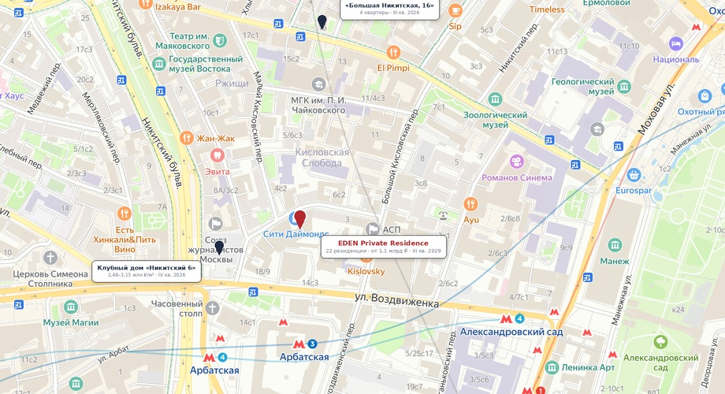
Дом стоит между Большой Никитской и Воздвиженкой, в 200–250 метрах от Александровского сада и станции «Арбатская». До Кремля — около 900 метров. Источники расходятся в оценке пешей доступности метро: от 2 до 6 минут.
Что это за дом
EDEN — не жилой комплекс, а один клубный дом на 22 квартиры в историческом центре. Для понимания масштаба: жилой площади в нём 6,2 тыс. м² при общей площади здания 17,1 тыс. м² и участке 0,3 гектара. То есть на жильё приходится чуть больше трети здания, остальное — паркинг на трёх подземных уровнях, лобби, технические и сервисные помещения.
Тип квартир | Сколько | Площади | Ориентировочная цена
2-комнатные | 1 | 107,3 м² | ≈ 0,5 млрд ₽
3-комнатные | 3 | 224 – 288 м² | ≈ 1,0 – 1,3 млрд ₽
4-комнатные и более | 18 | 228 – 410,6 м² | ≈ 1,0 – 1,8 млрд ₽
Всего | 22 | 107,3 – 410,6 м² | ≈ 27 млрд ₽

Цены в последней колонке — расчёт: площади умножены на 4,4 млн ₽ за метр, полученные из опубликованного старта продаж. Застройщик поквартирный прайс не публикует, поэтому это порядок величины, а не прайс-лист.

— Дом штучный даже по меркам центра. 22 резиденции при средней площади 282 м² — это формат, где квартира занимает целый этаж или половину этажа. Потолки 3,6–4,2 метра, панорамное остекление, переменная этажность от шести до девяти этажей, чтобы вписаться в историческую застройку переулка.
— Паркинга хватает с запасом: 43 машиноместа на 22 квартиры, почти два на резиденцию. Для центра это редкость: в соседнем «Никитском 6» на 61 квартиру приходится 135 мест, тоже с запасом, а в большинстве старых домов района паркинга нет вовсе.
— Лифтовое хозяйство под стать: восемь пассажирских и три грузовых лифта на 22 квартиры. Архитектура — американское бюро Gregory Tuck Architects, застройщик Sense (среди совладельцев — группа ПИК).
— Квартиры продаются без отделки. Это норма для сегмента, но означает, что к цене покупателю нужно прибавить ремонт: при площади 282 м² и де-люксовом уровне отделки это ещё несколько сотен миллионов рублей и год-полтора работ после сдачи.
Сколько это стоит
Прайс-листа нет, поэтому отталкиваемся от единственной опубликованной цифры: старт продаж «от 1,1 млрд ₽ за резиденцию площадью около 250 кв. м». Делим одно на другое — получаем 4,4 млн ₽ за метр. Это и есть тот уровень, с которым дальше сравниваем рынок.
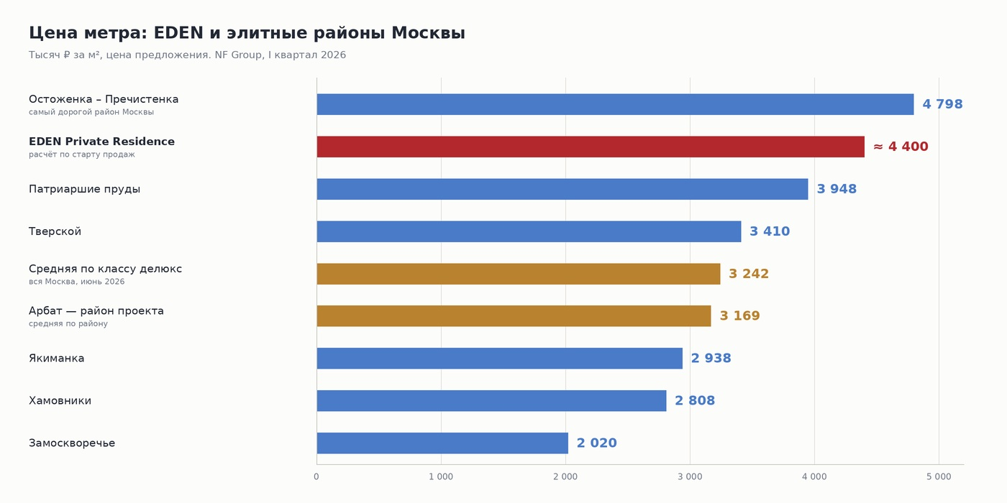
Красный столбик — расчёт по старту продаж, остальные — опубликованные цены предложения NF Group.

— EDEN дороже своего района на 39 %. Средняя цена предложения на Арбате — 3 169 тыс. ₽ за метр, у EDEN получается около 4 400 тыс. То есть дом продаётся не по цене района, а по цене отдельной категории.
— И дороже среднего по всему классу делюкс на 36 %. Средняя цена делюкс-предложения по Москве на июнь 2026 — 3 242 тыс. ₽ за метр. EDEN идёт ближе к Остоженке и Пречистенке (4 798 тыс.) — самому дорогому адресу города.
— В деньгах это выглядит так: самая маленькая квартира 107,3 м² — около 470 млн ₽, самая большая 410,6 м² — около 1,8 млрд ₽, средняя резиденция — примерно 1,24 млрд ₽. Весь дом целиком — порядка 27 млрд ₽.
— Ипотека в проекте не работает. Порталы указывают, что ипотечные и военные программы по дому недоступны. Для сегмента это обычное дело: сделки идут за собственные средства, и круг покупателей ограничен наличием живых денег, а не кредитоспособностью.
В какой рынок продаётся этот дом
Дальше — не про сам дом, а про то, сколько покупателей на такой формат вообще существует. Цифры взяты из отчётов консультантов и относятся ко всей Москве.
Показатель рынка делюкс | Значение | Источник
Сделок в классе делюкс за 2025 год | 300 | NF Group
Сделок за I полугодие 2026 года | 110 (−35 %) | NF Group
Средняя площадь сделки в делюксе | 153 – 162 м² | NF Group
Средняя стоимость сделки в делюксе | 437 – 515 млн ₽ | NF Group
Квартир делюкс в продаже, июнь 2026 | 1 090 (+11 %) | NF Group
Срок реализации элитного проекта | 4 – 5 лет | NF Group

Делюкс — самый узкий класс московского рынка жилья: по критериям NF Group это проекты в пределах ЦАО со средней площадью квартиры от 110 м². EDEN в эти критерии попадает.

Сколько бывает сделок дороже миллиарда
Период | Сколько | Источник
2023 год | 5 сделок | Whitewill
2024 год | 9 сделок | Whitewill
2025 год | 20 сделок | Whitewill
2025 год | 22 квартиры | Kalinka Ecosystem
Оценка годового спроса | 20 – 25 лотов | Intermark
В продаже на март 2026 | 85 лотов | Whitewill, годом ранее 73

— Сегмент растёт, но остаётся крошечным. Пять сделок дороже миллиарда за 2023 год, девять за 2024-й, двадцать за 2025-й. Intermark оценивает годовой спрос в 20–25 таких лотов на всю Москву. При этом предложение растёт быстрее спроса: на март 2026 в продаже стояло 85 лотов дороже миллиарда против 73 годом ранее.
— А теперь сопоставим. В EDEN 22 резиденции, и по расчётной цене большинство из них дороже миллиарда рублей. До сдачи дома 37 месяцев, то есть чуть больше трёх лет. Чтобы распродаться к вводу, дому нужно закрывать около семи таких сделок в год — а это 29–36 % всего московского рынка сделок дороже миллиарда, три года подряд.
— Это не приговор проекту: элитные дома в Москве продаются в среднем четыре-пять лет с начала строительства, и застройщик явно рассчитывает на срок за горизонтом ввода. Но это задаёт реалистичную рамку ожиданий: быстрой распродажи в таком формате не бывает.
— Плюс общий фон. Класс делюкс за первое полугодие 2026 года дал 110 сделок против 300 за весь 2025-й — падение на 35 % к прошлому году. Одновременно объём предложения вырос до 1 090 квартир, плюс 11 %. Спрос сжимается, предложение растёт — NF Group прямо называет это «рынком покупателя».
Ближайшие конкуренты
В пешей доступности от EDEN сейчас строятся и продаются два сопоставимых клубных дома. Оба сдаются в 2026 году, то есть на три года раньше.
Проект | Адрес | Класс | Квартир | Этажей | Сдача | Площади,  м² | Цена,  млн ₽ | Цена за м²,  тыс. ₽ | Отделка | Мест
▶ EDEN Private Residence | Н. Кисловский пер., 7 | де-люкс | 22 | 6–9 | III кв. 2029 | 107 – 411 | от 1 100 | ≈ 4 400 | без отделки | 43
Клубный дом «Никитский 6» | Никитский б-р, 6/20 | де-люкс | 57 + 4 пентхауса | 8 | IV кв. 2026 | 90 – 539 | 281 – 869 | 2 460 – 3 150 | дизайнерская | 135
«Большая Никитская, 16» | Б. Никитская, 16 | элит | 4 | 4 | III кв. 2026 | 139 – 234 | не опубл. | не опубл. | не опубл. | есть

«Никитский 6» — застройщик R4S, ООО СЗ «Третий Рим»: 57 квартир и 4 пентхауса, из них 32 в продаже, потолки 3,2 м (3,7 м в пентхаусах), дизайнерская отделка с кухней и сантехникой. «Большая Никитская, 16» — тот же R4S Group: реставрация доходного дома 1906 года, всего 4 квартиры, цены не публикуются.

— По цене метра EDEN дороже ближайшего конкурента в полтора раза. «Никитский 6» в трёхстах метрах идёт по 2,46–3,15 млн ₽ за метр против расчётных 4,4 млн у EDEN. Разница объяснима только позиционированием: адрес, камерность и потолки против готовности и отделки.
— Причём конкурент продаёт готовый продукт, а EDEN — котлован. «Никитский 6» сдаётся в IV квартале 2026 года и идёт с дизайнерской отделкой, укомплектованной кухней и сантехникой. EDEN сдаётся в III квартале 2029-го и без отделки: между покупкой и переездом — три года стройки плюс ремонт.
— Прямых конкурентов в этом бюджете рядом почти нет: «Большая Никитская, 16» — это всего четыре квартиры в отреставрированном доме 1906 года, а других строящихся клубных домов такого уровня в Кисловских переулках на сегодня не заявлено. Так что конкуренция у EDEN не соседская, а общегородская — с Остоженкой, Пречистенкой и Патриаршими.
Кто строит
Sense — молодой девелопер: компанию возглавляет Юрий Матвеев, учредитель — ООО «Проф Инжиниринг», связанное с группой ПИК и её акционером. Портфель небольшой и почти весь ещё не сдан.
Проект | Адрес | Что это | Срок
Logos | Даниловский район | Апарт-комплекс, премиум | Сдан
PHANTOM | Малая Сухаревская пл. | Клубный дом, 52 квартиры | III кв. 2027
▶ EDEN Private Residence | Н. Кисловский пер., 7 | Клубный дом, 22 резиденции | III кв. 2029
Omni Tower | ул. Алексея Свиридова | Бизнес-центр класса А, 66,8 тыс. м² | 2028
Две городские усадьбы | Москва | Реставрация объектов наследия | В работе

— Готовый объект у застройщика пока один — апарт-комплекс Logos в Даниловском районе. Всё остальное строится: клубный дом PHANTOM на Малой Сухаревской сдаётся в 2027 году, бизнес-центр Omni Tower — в 2028-м, EDEN — в 2029-м. Опыта сдачи жилья де-люкс у компании ещё нет, и ЕРЗ по этой причине пока не присваивает проекту потребительский рейтинг.
— Отдельная линия работы — реставрация двух городских усадеб XVIII и XX веков. Для проекта в историческом переулке это уместный опыт: EDEN встраивается в охраняемую историческую среду, и переменная этажность 6–9 этажей — следствие именно этих ограничений.
— Продажи идут по ДДУ с эскроу. То есть деньги покупателя лежат в банке до сдачи дома, и застройщик получает их только после ввода. Для проекта на стадии котлована со сроком 2029 года это принципиально: риск недостроя закрыт стандартным механизмом 214-ФЗ.
Выводы
— Продукт редкий и по формату, и по адресу. 22 резиденции средней площадью 282 м² с потолками до 4,2 метра в переулке между Большой Никитской и Воздвиженкой, в двухстах метрах от Александровского сада. Почти два машиноместа на квартиру для центра — отдельная ценность.
— Цена соответствует не району, а верхнему пределу города. Расчётные 4,4 млн ₽ за метр — это на 39 % выше средней по Арбату и на 36 % выше средней по классу делюкс; сопоставимо только с Остоженкой и Пречистенкой. Покупатель платит за адрес и камерность, а не за квадратные метры.
— Главный риск — не цена, а ёмкость спроса. Дому нужно продавать около семи резиденций в год дороже миллиарда рублей при том, что весь московский рынок таких сделок — 20–25 в год, а предложение в этом сегменте растёт быстрее спроса. Это означает длинный срок реализации, и он должен быть заложен в ожидания с самого начала.
— Сравнение с ближайшим конкурентом складывается не в пользу EDEN по деньгам и срокам. «Никитский 6» в трёхстах метрах дешевле в полтора раза за метр, сдаётся на три года раньше и уже с отделкой. Аргументы EDEN лежат в другой плоскости: 22 квартиры против 61, потолки 4,2 против 3,2 метра и адрес.
— И главное ограничение самой справки. Проект продаётся закрыто: поквартирного прайса нет, объявлений на площадках нет, публичной рекламы нет. Весь ценовой блок построен на одной опубликованной цифре старта продаж. Как только появится реальный прайс или первые сделки, расчёты нужно будет пересчитать.

Источники
— Официальные сайты проекта и застройщика — eden.moscow, sense.ru — https://eden.moscow/
— Цена старта продаж («от 1,1 млрд ₽ за резиденцию площадью около 250 кв. м») и закрытый формат продаж — обзор рынка от 06.04.2026 — https://novostroev.ru/articles/blizhayshie-starty-prodazh-novostroek-moskvy-v-aprele-mae-2026/
— Параметры дома: площади, потолки, паркинг, лифты, участок, общая площадь — карточка проекта на «Элитное.ру» — https://elitnoe.ru/complexes/1099-zhk-eden-nizhnii-kislovskii-7
— Состав квартир, срок сдачи, стадия строительства, отделка, эскроу — «Новострой-М» и «Новостроев» — https://www.novostroy-m.ru/baza/jk_na__nijniy
— Застройщик и проектная декларация — ЕРЗ.РФ, ООО СЗ «СЕНС.КИСЛОВСКИЙ» — https://erzrf.ru/novostroyki/zhk-eden-28740607001
— Цены по элитным районам Москвы, число сделок и объём предложения в классе делюкс — NF Group, «Рынок элитной жилой недвижимости Москвы», отчёты за 2025 год и I полугодие 2026 — https://nfgroup.ru/analytics/
— Сделки дороже 1 млрд ₽ — Whitewill, Kalinka Ecosystem и Intermark (РБК Недвижимость) — https://realty.rbc.ru/
— Конкуренты: «Никитский 6» — «Новострой-М»; «Большая Никитская, 16» — «Элитное.ру»
— Координаты для карты сверены по карточкам проектов 02.08.2026. Картографическая основа — Яндекс Карты — https://yandex.ru/maps/
Справка подготовлена 02.08.2026 по открытым источникам. Застройщик поквартирный прайс не публикует; цена метра и производные от неё величины — расчёт по опубликованной цене старта продаж. Оценки носят справочный характер и не являются офертой или отчётом об оценке.

